Государственное бюджетное общеобразовательное учреждение

школа-интернат №49 «Школа здоровья»

Петродворцового района Санкт-Петербурга

**Открытый конкурс исследовательских работ**

**учащихся начальной школы**

**«Знайка-2015»**

**Тема работы: «Эти удивительные- красноухие черепахи»**

Выполнил: Грошев Илья 2 « Б» класс

Руководитель: Берекенова Марина Леонидовна

учитель начальных классов, шк -инт. № 49

Санкт-Петербург

2015

**План.**

1. Введение. …………………………………………………………………3

2. Изучение красноухих черепах.

2.2. История названия красноухих черепах……………………………3

2.3. Описание черепахи:………………………………………………….3-4

* Размер, строение.
* Зрение, обоняние.
* Голос.
* Передвижение.
* Распространение в природе, ареал обитания.
* Поведение черепах.
* Классификация
* Рацион питания

2.4. Террариум для черепах…………………………………………….5

2.5.Разведение красноухой черепахи …………………………………5

3. Наблюдения…………………………………………………………….5-6

4. Заключение……………………………………………………………..6

5. Приложение……………………………………………………………..7-12

6. Литература………………………………………………………………13

**1.Введение.**

Я очень люблю животных, мечтаю стать биологом. У меня есть аквариум, там у меня много всякой живности: и рыбки разных пород – Анцитрус звездчатый, штарбики, телескоп, улитки Ампулярии, сомик Тарракатум, но я давно мечтал о красноухой черепашке, которая составит веселую компанию моим питомцам и мне, ведь общение с животными оказывает благотворное влияние на здоровье человека: успокаивает, расслабляет, снимает напряжение, улучшает настроение. А в помещение, где находится аквариум, по мнению ученых, у людей улучшается аппетит. Замечено, что наблюдение за жителями в аквариуме расслабляет и уменьшает беспокойство у людей, которые ожидают приема зубного врача. А еще наблюдение за рыбами служит тренировкой для глаз. Существует целая наука « энимал»-терапия, терапия взаимодействия с животными. Общение с животными оказывает сильное влияние на эмоциональное состояние и поведение человека. Очень важно чтобы это взаимодействие была действительно взаимным.

Свою работу я посвящу красноухим черепахам, которые просто поражают своей красотой и необычностью не только детей, но и взрослых сейчас очень востребованы. Многие стараются приобрести их для украшения дома. Не задумываясь, что это живое существо, которое ждёт тепла и ласки, хорошего ухода от хозяина. Прежде чем купить животное надо хорошо подумать подходит или нет, этот питомец для проживания в неволе, в комнатных условиях. Эта **проблема** сейчас очень **актуальна,** ведь через несколько дней, а может месяц или год питомец может просто погибнуть или оказаться на улице.

Наша семья отнеслась очень серьезно к приобретению черепашки, мы изучили много литературы, ресурсы ИНТЕРНЕТ, ходили в зоомагазин, консультировались с продавцами. Наконец у меня появилась эта удивительно-красивая черепаха, её мы назвали Мася (Масяндр). Эту исследовательскую работу я решил написать о нем.

**Объект наблюдений**: красноухая черепашка

**Предмет наблюдений**: Поведение красноухой черепашки в комнатных условиях.

**Цели:** Определение зависимости поведения красноухой черепахи от питания.

**Задачи:** 1. Изучение литературы о красноухих черепахах.

2. Наблюдение за черепахой в период кормления.

3. Наблюдение за черепахой во время прогулки.

4. Наблюдение за чисткой панциря

5. Наблюдение за тем, какое влияние оказывает черепаха на мое здоровье

6. Обобщение наблюдений

**Гипотеза:** Если красноухую черепаху правильно кормить, купать, содержать аквариум в чистоте, выгуливать, то в комнатных условиях черепаха будет расти здоровой и красивой.

**2.Изучение красноухих черепах.**

**2.2 История названия красноухих черепах**.

Красноухая черепаха – это быстрая и подвижная представительница семейства пресноводных черепах, получившая свое название характерному околоушному пятну красного цвета.

**2.3 Описание Красноухой черепахи**

Красноухая черепаха – это пресмыкающееся средних размеров, которое в зависимости от своего пола имеет длину верхней части панциря (карапакса) от восемнадцати до тридцати сантиметров. Туловище пресмыкающегося спрятано в надежный и прочный панцирь, который состоит из покрытой роговыми пластинами кости. Панцирь защищает черепах от различных неблагоприятных воздействий окружающей среды. В панцирь одето все туловище черепахи. Под него она прячет голову, лапы, хвост. Но это только в случае опасности. Панцирь неотделим от тела черепахи. Вынуть ее оттуда – значит погубить. Верхняя часть панциря называется карапакс, нижняя – пластрон.

Тонкий длинный хвост, голова и конечности остаются снаружи и в случае наступления опасности втягиваются под панцирные щитки. Расцветка и рисунок панциря разнообразны. Верхняя часть панциря выпуклая. Основной цвет - зелёный, украшенный рисунком в виде колец темно- или светло-зеленого цвета. На нижней жёлтой части панциря имеется темный рисунок. Голова особи покрывает твердый роговой покров, который успешно компенсирует отсутствие у нее зубов, образуя на кромке челюстей острые края. Голова, шея, конечности и хвост имеют желтые полосы и пятна. Лапы снабжены мощными перепонками между пальцами, чтобы удобнее было плавать. С возрастом окраска меняется, становясь более размытой. Старые самцы нередко бывают почти черными. Красноухая черепаха имеет не развитые голосовые связки и поэтому она умеет фыркать от волнения и шипеть в целях защиты. Особь имеет довольно развитое обоняние и зрение, а ее глаза, которые находятся по бокам, надежно защищены подвижными веками. Несмотря на слаборазвитый слух, пресмыкающиеся неплохо по нему ориентируется и скрывается в водном пространстве при любом шорохе.

В области ушей пресмыкающегося располагаются пятна или полоски красного цвета, а у некоторых его подвидов они могут быть желтого цвета. Природа щедро одарила Красноухую черепаху необычным и удивительным панцирным рисунком, продолжение которого можно увидеть на ее конечностях и голове в виде зеленых и белых волнистых пятен и полос. Овальная нижняя часть панциря (пластрон) особи имеет темный окрас с желтыми линиями. Карапакс молодняка имеет ярко-зеленый окрас, который с возрастом становится желто-бурым или оливковым. Продолжительность жизни пресмыкающегося составляет тридцать лет.

**Ареал обитания Красноухой черепахи**

Красноухая черепаха широко распространена по всему миру, а ареал ее обитания охватывает территорию: Соединённых штатов Америки, Венесуэлы, Колумбии, Центральной Америки, Мексики, Израиля, Гваделупы, ЮАР, Испании.

**Классификация**

В природе существует 15 подвидов Красноухой черепахи, из которых только три являются самыми известными:

* Желтобрюхий слайдер
* Черепаха Труста (Камберлендская Черепаха)
* Красноухий слайдер

**Рацион питания**

Рацион питания Красноухих черепах составляют: рыба, кусочки мяса и печени, головастики, лягушата, личинки насекомых, ракообразные, мелкие пресноводные, аквариумные улитки, филе кальмара, земляные черви, трубочники,водная жеруха, эдогониум, спирогира, анахарис, ряска, элодея, морская капуста, листья одуванчика, салата и капусты, шпинат.

Для пресмыкающегося на основе агар-агара и желатина рекомендовано готовить кормовую смесь. Взрослых особей необходимо кормить от двух до трех раз в неделю, а молодых ежедневно в одно и то же время, а количество еды должно быть таким, чтобы они могли ее съесть на протяжении тридцати минут.

**2.4 Содержание Красноухой черепахи**

Для содержания Красноухой черепахи в неволе самым оптимальным вариантом является аквариум объемом от 100 до 150 литров, в котором необходимо устроить наклонный берег, занимающий 25% от его площади и укрепленный так, чтобы составляющая его земля не осыпалась.

Воду для аквариума готовят заранее, учитывая при этом, что оно должна иметь температуру не ниже +20°C, а также быть отстоявшейся и чистой. Смена воды в жилище пресмыкающегося происходит от одного до двух раз на протяжении недели. Рекомендуется наладить в аквариуме искусственную фильтрацию воды, а также разместить внутри него регулируемый источник ультрафиолета и лампы накаливания.

**2.5. Разведение Красноухой черепахи**

Содержащиеся в неволе самцы Красноухой черепахи достигают половой зрелости к четырем годам, а самки в возрасте шести лет. Их спаривание происходит в период с конца февраля по май. Самка откладывает яйца на суше, находя для этого подходящее место, и обильно смочив землю водой из своих анальных пузырей, начинает рыть похожее на шар гнездо, диаметр которого составляет от семи до двадцати пяти сантиметров. В выкопанном гнезде самка Красноухой черепахи откладывает от шести до десяти яиц диаметром четыре сантиметра, после чего она покидает гнездо, так как у нее полностью отсутствует инстинкт заботы о будущем потомстве.

**3. Наблюдения**

Мне нравится наблюдать за кормлением Маси. Моя черепаха с удовольствием поедает: живых мальков, мясной фарш, гранулированный корм, речную рыбу (щуку карася, леща). Летом даю салат, листья одуванчика, шпинат, тёртую морковь, ломтики банана. Дополнительно даю гусениц, дождевых червей, всевозможных насекомых, речных улиток. Для здоровья, питомца крайне важны витамины. Помимо перечисленных продуктов, я добавляю в пищу витаминизированный рыбий жир. Масляный раствор мешаю с мясным фаршем. Хорошим дополнением к рациону Масяндра являются хлопья из зародышей пшеницы, в которых содержится много витаминов. А для устранения дефицита кальция кормлю Масю варёной рыбой.( см. приложение 1) Мой любимиц очень хорошо разбирается в еде, если ему, что- то не понравится, кушать он не будет. Сразу начинает энергично выпрыгивать из аквариума и шипеть. Ну а если ему пища нравится он хватает кусочек с кончика моего пальца, потом ждёт, когда я дам ему следующий. Наевшись, Мася начинает грести лапами, давая понять мне, что он больше ничего не хочет. В рационе молодых красноухих черепах должны преобладать животные корма, а с возрастом нужно отдать предпочтение растительным видам корма.

Мася хорошо знает своё время кормления и даже меня узнает. Когда я подхожу к аквариуму, он тут же подплывает к стеклу.

Время кормления подходит, черепаха начинает активно себя вести, это же происходит, как подходит время гулять. Из этого следует, что черепаха хорошо знает время кормления и прогулки. Осенью черепаху надо обязательно усиленно кормить, так как с конца осени у неё наступает спячка и черепахе нужны силы, чтобы выдержать.

С весны и до конца осени красноухая черепаха очень активна. Хорошо прибавляет в весе и росте.

Купание.(см. приложение 2)

Мой Масяндр очень любит купаться. Купаю черепаху каждый день в тёплой воде, ей очень нравится, ведёт себя спокойно. Раз в неделю чищу панцирь мягкой зубной щёточкой, что конечно черепахе не нравится, она начинает себя вести активно (вырывается из рук, царапается и шипит). При мытье шеи и лапок использую ватные палочки и диски, чтобы не поранить. Черепахе очень не нравится, она шипит и старается схватить за руку.

Прогулка.(см. приложение 3)

Хотя красноухие черепахи почти всё время проводят в воде, им необходима суша, где они могли бы погулять. Свою черепаху я выпускаю погулять по дому.

Во время прогулок красноухая черепаха ведёт себя активно. Любит пройтись по всем комнатам, посмотреть, прислушаться, обследовать под кроватью и только потом идет к своему аквариуму, так она даёт знать, что прогулка окончена. Перед тем, как её опустить в аквариум, я мою ей лапки под тёплой, проточной водой. Это даёт возможность убрать ворсинки от ковров и пыль, чтобы черепаха не заболела. Ведь при попадании этих частиц в аквариум, начнётся размножение бактерий. Что может привести не только к заболеванию, но и к гибели черепахи.

Совершая прогулки по дому и заслышав, что бежит вода, черепаха сразу идёт именно туда, откуда доносится журчание. Это даёт сделать вывод, что у черепахи развит слух и любовь к воде.

В летний период, когда на улице стоит жаркая погода, я выношу черепашку на прогулку, он любит лежать на камне и, вытянув задние лапки, греться в утренних лучах солнца.

На улице черепаху нельзя выпускать из виду, так как это такой любитель зарываться в песок, что просто можно потерять. Без летних прогулок черепахе нельзя, во время них она получает витамин, который необходим для роста. Ополаскивание лапок после прогулки делаю обязательно. На улице купаю в ванночке, только когда стоит жаркая погода и нет ветра, для того чтобы избежать простудных заболеваний.

Красноухие черепахи способны обучаться, их можно научить откликаться на своё имя. Если в уходе за черепахой, принимать активное участие в общении с ней, брать в руки, то привыкая к общению, она перестанет дико на нас реагировать - шипеть, кусаться**.** Черепахи любят играть с мячами. Для эксперимента, можно в аквариум с водной, кинуть мячик, желательно чтобы он был яркой расцветки, на месяц, но только размер его должен быть не меньше полости рта наших черепах, чтобы они его не проглотили. Черепаха очень даже любят любоваться на своё отражение в зеркалах, не понимая, что это и есть она.

Красноухие черепахи удивительные животные, очень сообразительные, готовые стать моими друзьями, с ними можно играть, их можно обучать, они вызывают множество положительных эмоций при общении.

В классе я провел анкетирование. Результаты анкет показали: почти всем хочется иметь дома черепах, поэтому в *приложении* я даю советы, которые помогут при выборе и содержании черепах.

**Наше общение:** Я стараюсь правильно ухаживать за своим питомцем, играть с ним, обучать. Когда я занимаюсь с Масяндром, я заметил, что у меня улучщается настроение, я чувствую ответственность за своего питомца, становлюсь более внимательным. Когда глажу Масяндра по его панцирю меня это расслабляет и уменьшает беспокойство.

**4.Заключение**

Из прочитанных книг и каждодневного общения с моим удивительным Масяндром, я многое узнал о жизни красноухих черепах. На основе полученных данных можно сделать следующие выводы:Красноухая черепаха неприхотлива. За ней легко ухаживать, но нужно соблюдать правила ухода и содержания. Красноухая черепаха способна выжить в комнатных условиях. Поведение черепахи зависит от её питания и корма. Черепаха - умное и интересное существо, которое при правильном уходе легко привыкает к домашним условиям. Общение с моим питомцем благотворно влияет на мое здоровье. Я научился управлять своим поведением и стал хорошо учиться. Моя гипотеза подтвердилась.

**Приложение 1**

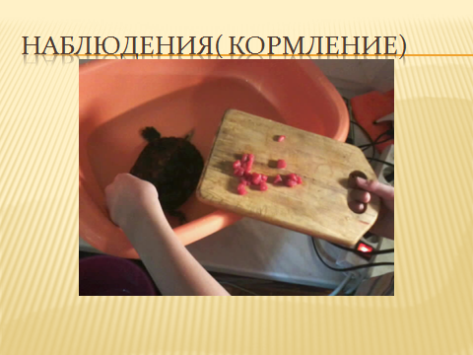

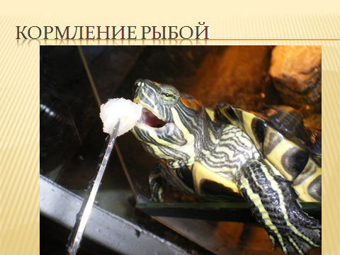

**Приложение 2**

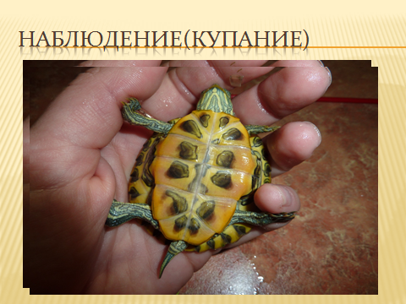

**Приложение 3**

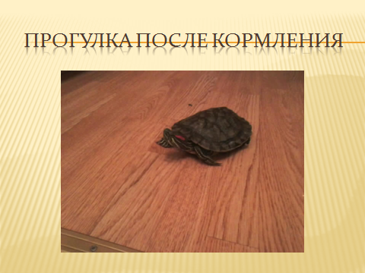

**Приложение 4.**

**Анкета**

**ФИО (возраст)_________________________________________**

1. Имеете ли вы представление о красноухой черепахе?
2. Да **2)** Нет

**3)**Только общие сведения о черепахе

1. Как вы думаете, сколько лет живут красноухие черепахи**?**

1. 30 лет **2)** 50 лет **3)** 100 лет
2. Умеет ли черепаха быстро передвигаться?
3. Да **2**) Нет
4. Как вы считаете можно ли тренировать красноухую черепаху?

**1)** Да **2)** Нет

**5.** Хотели бы вы иметь дома черепаху? Почему?

**1**) Да, потому что интересно.

**2)** Да, потому что воспитывает ответственность за

живых существ.

**3**) Нет.

**Приложение 5.**

**Если ты решил поселить у себя дома черепаху, то внимательно отнесись к выбору питомца! Тебе пригодятся несколько простых правил:**

1. Для начала определись, чего ты ждёшь от своей черепахи – красивой внешности, интересного поведения или дружелюбия.
2. Убедись, что черепаха не обманет твоих ожиданий!
3. Черепаха должна тебе нравиться!
4. Черепахи растут всю жизнь, поэтому прежде чем завести черепаху, узнай, насколько она может вырасти и поместиться ли она в отведённом террариуме.
5. Если у тебя нет опыта, выбирай такую черепаху, которую не слишком сложно содержать.
6. Заранее почитай о повадках и правилах содержания твоей черепахи.

**Приложение 6.**

**Условия содержания черепах**

1. У черепах должен быть акватеррариум или аквариум с подвесным островком – сушей. Обогреватель устанавливается над островком. Обязателен фильтр для воды. Оптимальная температура: 24-28 С.
2. Необходимо следить за температурой в террариуме, не допускать перегрева питомца или его замерзания. Особенно опасен перегрев!
3. Молодых черепах кормят каждый день, взрослых (длина панциря более 10 см) – раз в 1-2 дня. Каждую неделю черепахам устраивают «голодный день».
4. Кормят черепах мелкой рыбой, нарубленной вместе с костями, кусочками мяса, лягушками, дафниями, свежим мотылем и гаммарусом. Можно использовать специальный корм для черепах, который продается в зоомагазине.
5. Нельзя давать питомцам охлажденный или замороженный корм: это может привести его к гибели. Необходимо подогревать пищу до комнатной температуры.
6. Черепахам необходимо регулярное облучении ультрафиолетом. Особенно это относится к тропическим видам.
7. Чтобы красноухие черепахи не заболели, их дом необходимо часто убирать- 1-2 раза в неделю.
8. Питомец должен жить в чистоте! Загрязненный грунт или воду следует немедленно заменять, не съеденные остатки корма удалять из террариума. Ежедневно осматривайте питомца.
9. Если что- то настораживает в поведении черепахи или состоянии ее кожи – срочно обратиться к ветеринару.

**Приложение 7.**

|  |  |
| --- | --- |
| **Поведение** | **Что означает** |
| Подплывают к стеклу, тыкаются носом, быстро-быстро машут лапами | Привлечение внимания хозяев, приветствие |
| Греются на камне, вытянув лапы | Удовольствие, покой и уют |
| Подплывают к камню, вытягивают голову (близкое время к кормлению) | Ждут кормления |
| Поворачивают голову на голос или на шум | Проявляют осторожность или любопытство |
| Прыгают с камня в воду | Испуг |
| Прячутся в панцирь | Защита |
| Плавают в воде, качаются на пузырьках | Радость, хорошее настроение |
| Исследуют камни, новые предметы | Любопытство |
| Прячутся под камнем | Осторожность |

**Литература.**

1. Р. Прашага «Пресноводные черепахи», Москва, «Аквариум», 2008
2. Чегодаев А. Е. «99 советов. Красноухие черепахи. Уход и содержание», Москва, «Аквариум»
3. Специальный выпуск журнала «Тошка. Домашние рептилии», Москва, «Эгмонт», 2009
4. Энциклопедия «В мире дикой природы. Пресмыкающие и земноводные», США
5. Энциклопедия «Я познаю мир», «Обитатели океана», «АСТ», 2000
6. Сайты в Интернете.